

“兼职桥”
详
细
实
现
计
划
书

目录
1引言 3
1.1编写目的 3
1.2背景 3
1.3定义 3
1.4参考资料 3
2项目目标 4
3实现步骤 4
3.1需求分析 4
3.2系统设计 4
3.3编码实现 4
3.4系统测试 5
3.5上线部署 5
3.6运维和支持 5
4资源需求 6
4.1设备 6
4.2软件 6
4.3人员 6
5进度安排 7
6风险管理 7
6.1风险识别 7
6.2风险应对措施 7
7质量保证 8
7.1质量目标 8
7.2质量控制措施 8
7.3质量改进 8

1引言

1.1编写目的
本实现计划书旨在为“兼职桥”项目的开发、测试、运维团队及最终用户提供详细的实现指导，确保项目按时按质完成，满足用户需求。

1.2背景
- 项目名称：兼职桥
- 开发项目的历史：兼职桥项目由XX科技有限公司于2024年启动，旨在连接企业和个人，提供高效的兼职服务。目前处于需求分析和设计阶段，预计2024年底上线。
- 用户：雇主和求职者
- 计算中心：公司内部服务器（阿里云ECS）

1.3定义
- 兼职：指除了主要职业之外，个人利用业余时间从事的工作或活动。
- 雇主：在平台上发布兼职工作的企业或个人。
- 求职者：在平台上寻找兼职工作的个人。

1.4参考资料
- 项目计划任务书：兼职桥项目计划任务书
- 需求规格说明书：兼职桥需求规格说明书
- 设计文档：兼职桥设计文档
- 软件开发标准：GB/T 1.1-2009 标准化工作导则 第1部分：标准的结构和编写

2项目目标
- 总体目标：开发一个高效、安全、易用的兼职服务平台，连接雇主和求职者，提供便捷的兼职信息发布、简历管理、在线沟通、支付等功能。
- 具体目标：
  - 完成平台的需求分析和设计
  - 实现平台的核心功能模块
  - 完成系统测试和性能优化
  - 上线并持续运营

3实现步骤

3.1需求分析
- 目标：明确用户需求，制定详细的需求规格说明书。
- 内容：
  - 与用户进行访谈，收集需求
  - 分析竞争对手，确定差异化优势
  - 制定需求规格说明书
- 责任人：项目经理、需求分析师
- 时间安排：2024年11月11日 - 2024年11月15日

3.2系统设计
- 目标：完成系统的架构设计和详细设计。
- 内容：
  - 确定系统架构，选择技术栈
  - 设计数据库结构
  - 设计前端和后端接口
  - 制定详细设计文档
- 责任人：系统架构师、设计师
- 时间安排：2024年11月16日 - 2024年11月20日

3.3编码实现
- 目标：完成平台核心功能的编码实现。
- 内容：
  - 前端开发：使用React.js框架
  - 后端开发：使用Node.js + Express框架
  - 数据库开发：使用MySQL
  - 集成第三方服务：如支付接口、短信服务
- 责任人：前端开发工程师、后端开发工程师、数据库管理员
- 时间安排：2024年11月21日 - 2024年12月10日

3.4系统测试
- 目标：确保系统功能的完整性和稳定性。
- 内容：
  - 单元测试：测试每个模块的功能
  - 集成测试：测试模块间的接口
  - 系统测试：测试整个系统的功能和性能
  - 用户验收测试：邀请用户进行测试
- 责任人：测试工程师
- 时间安排：2024年12月11日 - 2024年12月20日

3.5上线部署
- 目标：将系统部署到生产环境，确保系统正常运行。
- 内容：
  - 配置生产环境
  - 部署系统
  - 进行压力测试
  - 监控系统运行
- 责任人：运维工程师
- 时间安排：2024年12月21日 - 2024年12月31日

3.6运维和支持
- 目标：确保系统长期稳定运行，提供技术支持。
- 内容：
  - 日常监控和维护
  - 故障排除和修复
  - 用户支持和反馈处理
- 责任人：运维工程师、客服团队
- 时间安排：2025年1月1日 - 持续进行

4资源需求

4.1设备
- 服务器：阿里云ECS
- 客户端：Windows 10, macOS, Android, iOS

4.2软件
- 开发工具：Visual Studio Code, IntelliJ IDEA
- 测试工具：Postman, JMeter
- 数据库：MySQL
- 版本控制：Git
- 项目管理：Jira

4.3人员
- 项目经理：1人
- 需求分析师：1人
- 系统架构师：1人
- 前端开发工程师：2人
- 后端开发工程师：2人
- 数据库管理员：1人
- 测试工程师：2人
- 运维工程师：1人
- 客服团队：2人

5进度安排
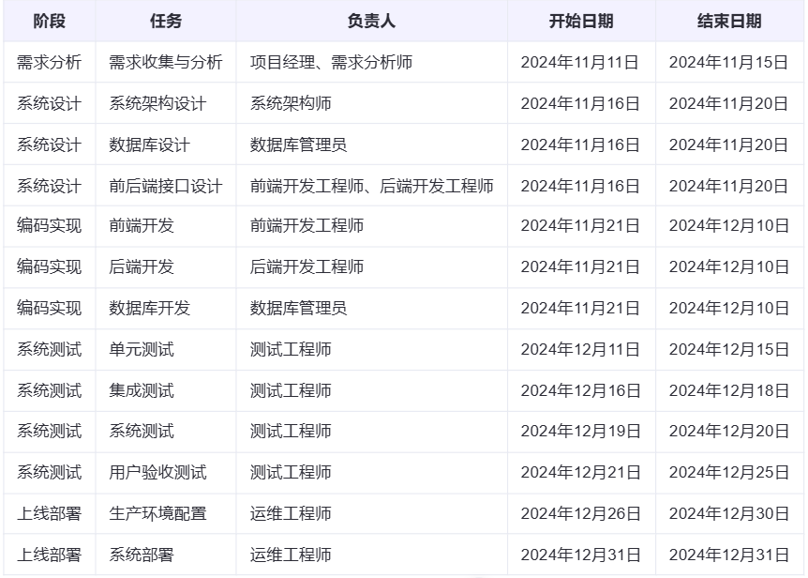

6风险管理

6.1风险识别
- 技术风险：新技术的不确定性可能导致开发延期
- 人员风险：关键人员离职或生病导致项目延期
- 市场风险：市场需求变化可能导致产品不受欢迎
- 安全风险：数据泄露或系统被攻击

6.2风险应对措施
- 技术风险：提前进行技术预研，选择成熟的技术方案
- 人员风险：建立备份团队，定期进行技术培训
- 市场风险：定期进行市场调研，及时调整产品方向
- 安全风险：加强数据加密，定期进行安全审计

7质量保证

7.1质量目标
- 功能完整性：所有功能模块按需求实现
- 性能稳定性：系统响应时间不超过1秒，支持高并发访问
- 安全性：数据传输和存储加密，防止数据泄露

7.2质量控制措施
- 代码审查：定期进行代码审查，确保代码质量
- 单元测试：每个模块必须通过单元测试
- 集成测试：确保模块间接口的正确性
- 系统测试：全面测试系统功能和性能
- 用户验收测试：邀请用户进行测试，收集反馈

7.3质量改进
- 持续改进：定期收集用户反馈，持续优化产品
- 版本迭代：定期发布新版本，修复已知问题

